**Функции. Основные функции.**

**Задание. Введите соответствующие формулы:**

1. К сумме диапазона ячеек (Е22:Е31) прибавить 5 и разделить все на 3.

Введите в ячейку G22 следующую формулу: **=(СУММ(E22:E31)+5)/3**

где СУММ(E22:E31) – функция суммирования, в данном случае диапазона ячеек,

соблюдайте расстановку скобок.

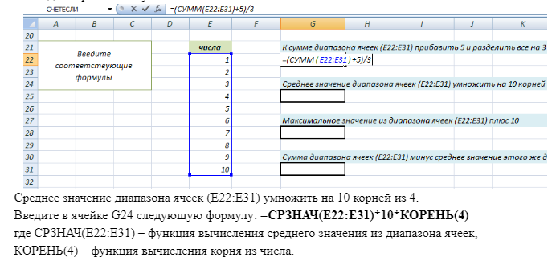

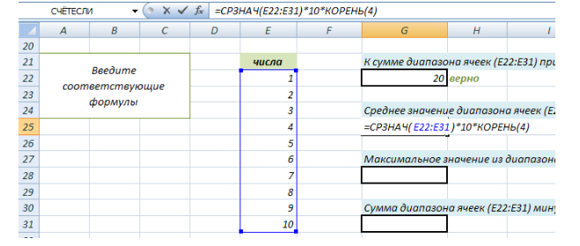

1. Максимальное значение из диапазона ячеек (Е22:Е31) плюс 10.

Введите в ячейке G28 следующую формулу: **=МАКС(E22:E31)+10**

где МАКС(E22:E31) – функция вычисления максимального значения из диапазона ячеек.

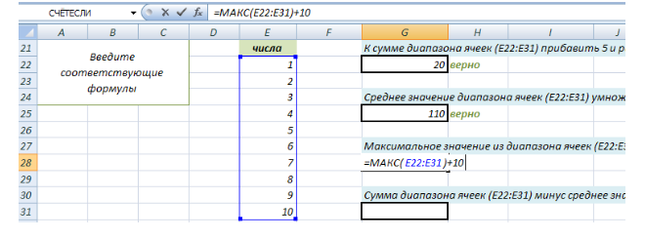

1. Сумма диапазона ячеек (Е22:Е31) минус среднее значение этого же диапазона, умножить на минимальное значение диапазона.

Введите в ячейке G31 следующую формулу:

**=(СУММ(E22:E31)-СРЗНАЧ(E22:E31))*МИН(E22:E31)**

СУММ(E22:E31) – функция суммирования, в данном случае диапазона ячеек,

СРЗНАЧ(E22:E31) – функция вычисления среднего значения из диапазона ячеек,

МИН(E22:E31) – функция вычисления минимального значения из диапазона ячеек.

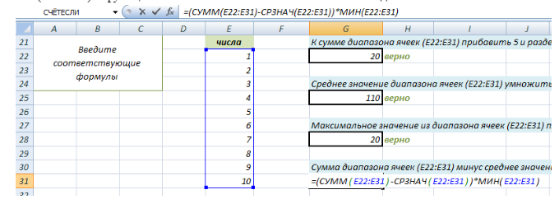

Должны получиться **Следующие ответы**:

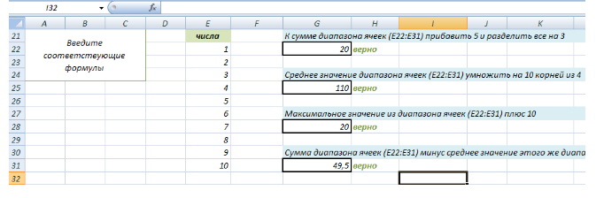

Сохраните файл в личной папке.